Міністерство освіти і науки України

Харківський національний університет імені В.Н. Каразіна

Факультет комп’ютерних наук

# ЛАБОРАТОРНА РОБОТА № 1

з дисципліни «Веб-програмування та веб-дизайн, комп’ютерна графіка»

Тема: «Проектування інтерфейсу веб-системи»

Виконав:

студент 2 курсу групи КС-21

Безрук Юрій Русланович

Перевірив: Старший

Викладач Діденко Є.В.

Харків – 2020

# ХІД РОБОТИ

Темою для створення інформаційної веб-системи (веб-сайту) було обрано модель B2C (business to customer), яка обробляє взаємодію з покупцем. Проект – веб-сайт продажу дитячого та підліткового одягу і взуття.

На основі досліджень встановлено, що цільовою аудиторією магазину є дорослі люди, що мають дітей (здебільшого, жінки) та підлітки, тому виділено два основних портрети користувачів:

1. Оксана. 38 років. Мати двох дітей. Не працює. Кошти сім’ї у чоловіка, тому орієнтується на вигідні пропозиції та економні покупки. Має труднощі у користуванні комп’ютером. Зацікавлена у інтуїтивному інтерфейсі й швидкій взаємодії.
2. Катерина. 14 років. Отримує кошти від батьків. Полюбляє шопінг стильні речі та вечірки. Зацікавлена у зручній взаємодії з великим асортиментом товарів, функціях порівняння речей і можливість ділитися у соціальних мережах.

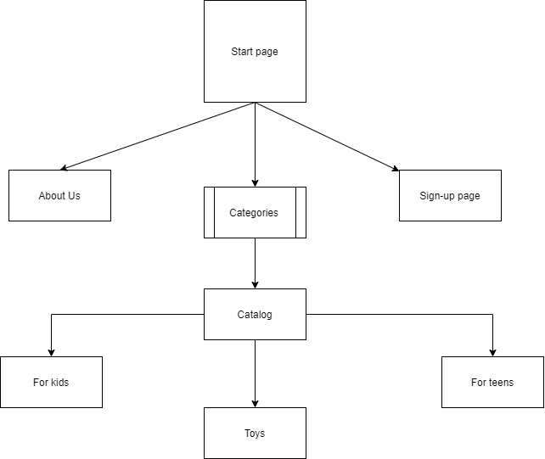

Рисунок 1 - User Flow

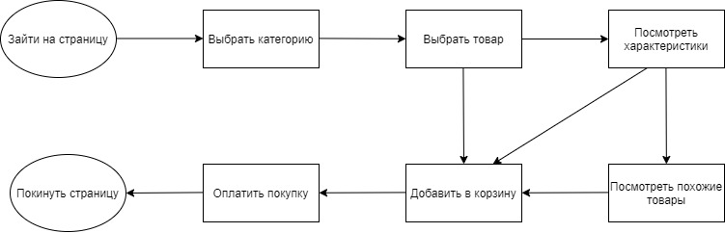

Рисунок 2 - Task flow

Фото паперового прототипу та посилання на інтерактивний прототип в marvelapp додаються до звіту лабораторної роботи у листі.